Вопрос пропуска талых вод для недопущения подтоплений – на особом контроле в префектуре Зеленограда
12.03.2021
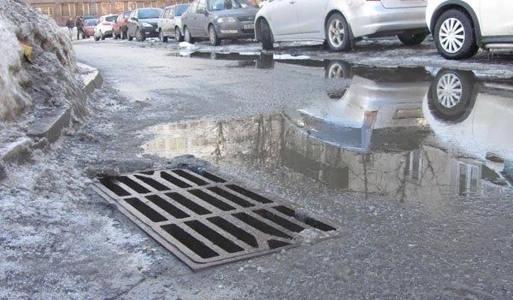
12 марта на оперативном совещании в префектуре Зеленограда наряду с другими обсуждались вопросы подготовки к весеннему паводку, осуществления зимней уборки, организации месячника благоустройства и общегородского субботника, ямочный ремонт асфальта.
Напомним, что вопрос пропуска талых вод для недопущения подтоплений находится в префектуре на особом контроле. Особое внимание уделяется очистке территорий от снега и наледи, проверке и очистке приямков и отмостков домов, ливневых решеток, содержанию внутренних водостоков на кровлях корпусов. Активно продолжается вывоз снега с территорий, с начала снегопадов на сегодняшний день вывезено уже 702 тысячи кубометров снега, с дорог – 540, со дворов – 162.
Правительство Москвы утвердило проведение месячника весеннего благоустройства с 1 по 30 апреля текущего года, общегородской субботник назначен на 24 апреля.
За текущий зимний сезон было отремонтировано 876 квадратных метров асфальта.

Адрес страницы: http://zelao.mos.ru/presscenter/news/detail/9780437.html
Префектура Зеленоградского административного округа города Москвы

